Kuopion kansalaisopisto
Kotitalous
Laura Kinnunen, laura.a.kinnunen@kuopio.fi, p. 0447184752
Kokkaa ja leivo 10.1.2024

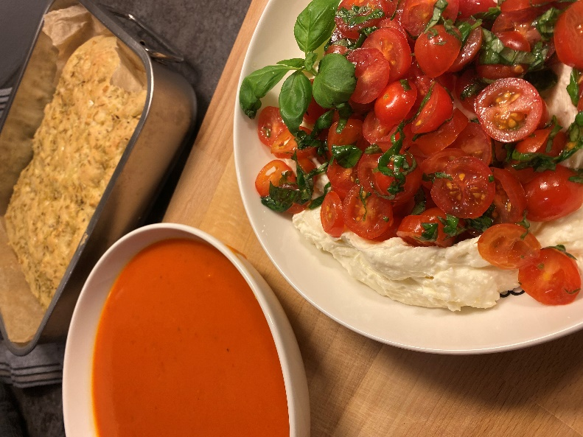
Menu
Paahdettu paprika-bataattikeitto
Rosmariini- focaccia
Fetavaahtoa tuoretomaattisalsalla
Kaura-fariinisokeri pikkuleivät

Raaka-aineet 22,20€ + ohjaus 7,00€ = 29,20€

Valmistamme tänään poikkeuksellisesti päivän tuotteet gluteenittomilla raaka-aineilla. Normaalisti käytämme kurssilla gluteenia sisältäviä raaka-aineita.
Resepteissä on hyödynnetty *Sunnuntai ohjeita.
Paahdettu paprika-bataattikeitto
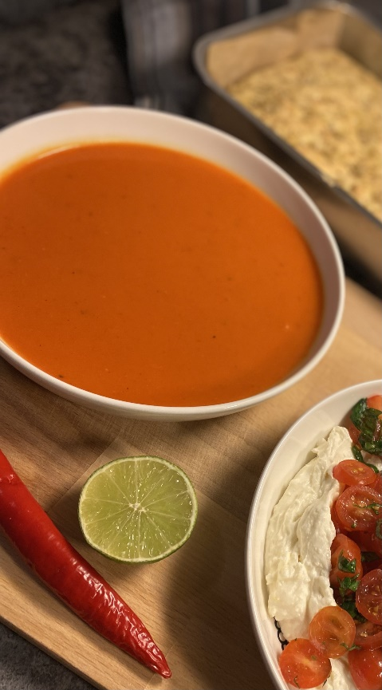
Ainekset
1 kpl iso bataatti
2 kpl paprika
½ rasia tomaatteja ( 125 g )
3 kpl valkosipulikynsi
1 kpl sipuli
1 kpl lime ( kuoriraaste + mehu )
1 prk kookoskerma
1 prk tomaattipyre
1 l vesi

Mausteet
1-2tl savupaprika / chili / curry
1tl kurkuma
1-2 tl suola
mustapippuria

Työvaiheet
- Kuori bataatti, sipuli ja siisti paprikasta siemenet ja kanta.
- Leikkaa bataatti, sipulit, paprika ja tomaatti isoiksi lohkoiksi, siirrä uunivuokaan.
- Öljyä ja mausta mausteilla ja limen raastetulla kuorella, paahda 225 asteessa n. 30min ajan kunnes kasvikset on saaneet kauniin värin.

Paahto aika on riippuvainen tuotteen koosta,
pieni paahtuu nopeasti ja isommat ottaa aikaa enemmän.

Leikkaa tuote saman suuruisiksi jotta kypsyminen on tasaista.

- ( Tässä vaiheessa voit halutessasi poistaa paahtuneesta paprikasta kuoren )
- Lisää kattilaan kuuma vesi, paahdetut kasvikset ja tomaattipyre, soseuta.
- Lopuksi lisää kookoskerma ja limemehu.

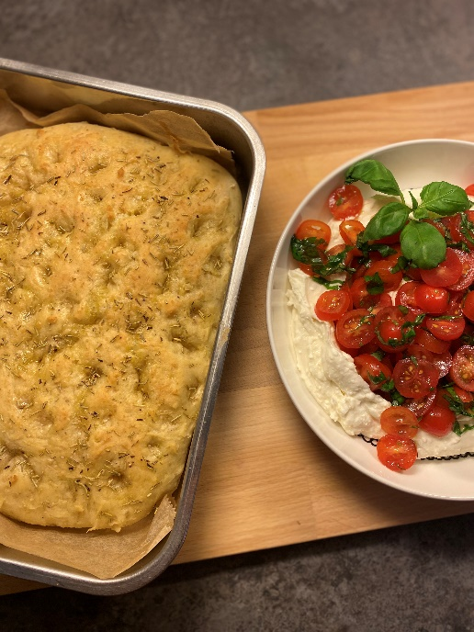
Gluteeniton focaccia

Ainekset

2 ½ dl vesi ( 42 asteinen )
½ pss kuivahiiva
1 tl psyllium
1 rkl öljy
1 tl suola
1 tl sokeri
1 dl *Sunnuntai tumma gluteeniton jauhoseos
2 dl *Sunnuntai gluteeniton jauhoseos

Päälle

2 rkl öljy
1 tl kuivattuja yrttejä * Rosmariini
1 tl suolakide ( mikäli tarjoilet leivän levitteen kera, jätä suola pois päältä )

Työvaiheet

- Sekoita hiiva ja psyllium veteen, anna turvota 10 min ajan.
- Lisää öljy, suola, sokeri ja jauhot vähitellen.

VAIVAA TAIKINAA 5-7 MINUUTIN AJAN SÄHKÖVATKAIMELLA

- Levitä taikina voideltuun vuokaan ( 20cm x 25 cm ) ja anna kohota 25min ajan.
- Painele leipään sormilla kuoppia, lisää öljy, yrtit ja ( suolakiteet ).
- Paista 225 asteessa n. 20 min ajan.

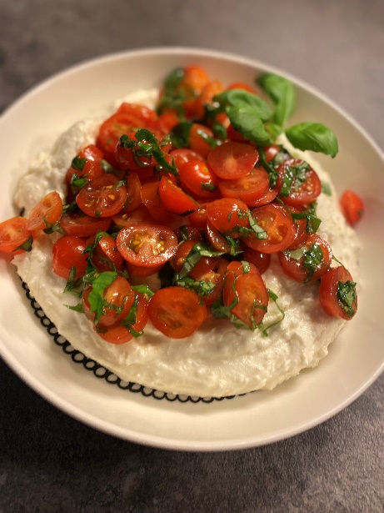
Fetavaahto ja tuore tomaattisalsa

Ainekset

Vaahto
200 g fetajuusto
100g tuorejuusto
½ sitruuna raastettu kuori

Salsa
½ rasia mini luumutomaatteja ( 125 g )
1 tl valkosipulijauhe ( voit korvata tuore valkosipulilla )
¼ nippu basilika
ripaus merisuola
1 rkl oliiviöljy

Työvaiheet

- Vaahdota feta, tuorejuusto ja sitruunakuoriraaste.
- Siirrä vaahto purkin / astian pohjalle.
- Huuhtele ja leikkaa tomaatit pitkittäin renkaaksi.
- Mausta tomaatti renkaat silputulla basilikalla, suolalla, valkosipulilla ja öljyllä.
- Kaada vaahdon päälle.
- Tarjoile leivän kanssa.

Vinkki !

Mikäli käytät kirsikka tomaatteja, leikkaa puoliksi.
Voit kuutioida myös perinteisiä tomaatteja salsaan.

Gluteenittomat kaura-fariinisokeri pikkuleivät

Ainekset

170 g voi
5 ½ dl *Sunnuntai täysjyvä kaurajauho
1 tl leivinjauhe
1 tl kaneli
1 tl suola
1 kpl luomu kanamuna
250 g fariinisokeri

Hienoa sokeria

Työvaiheet

- Yhdistä kuivat aineet kulhoon ja sulata rasva.
- Riko kanamuna kulhoon ja sekoita rakenne rikki.
- Lisää rasva ja jauhot, sekoita tasaiseksi.
- Laita taikina jääkaappiin 30 min ajaksi.
- Pyöritä palloja, kieritä hienossa sokerissa ja laita leivinpaperin päälle uuni pellille.
- Paista 175 asteessa, 10-15 min ajan koosta riippuen.

Jäähdytä ennen pakkaamista

